Поступающим на плановую госпитализацию
При поступлении на плановую госпитализацию необходимо иметь при себе:
Направление на госпитализацию, паспорт, полис медицинского страхования. Обязательно проверьте, правильно ли отражены ваши паспортные данные в медицинском полисе (нет ли ошибок в написании фамилии, имени и отчества, даты рождения), иначе он будет считаться недействительным.
Внимание! Пациенты без медицинского полиса или с недействительным медицинским полисом на плановую госпитализацию не принимаются.
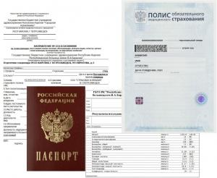При поступлении на оперативное лечение прилагаются данные догоспитального обследования:
- Анализ крови на RW
- Группа крови и резус-фактор
- Анализ крови клинический, свертываемость, тромбоциты
- Анализ мочи общий
- Мазок на флору, цитология
- Биохимия крови: фибриноген, билирубин, общий белок, холестерин, АлАт, АсАТ, ПТИ, электролиты, сахар крови, мочевина, креатинин
- ЭКГ, флюорограмма
- Документально подтвержденные сведения о прививке против кори.
Тем, кто не имеет прививок против кори или не имеет документально подтвержденных сведений о прививках, рекомендуется обратиться в поликлинику по месту жительства.
- Заключение терапевта
Прием на плановую госпитализацию осуществляется с 8.30 до 15.00. Направление на госпитализацию, паспорт и полис медицинского страхования предъявляется в «стол справок».
При заполнении истории болезни медицинской сестрой вам необходимо будет назвать координаты (домашний адрес, телефон) кого-либо из ваших родственников. Пожалуйста, уточните эти данные заранее.
Посещение больных:
- понедельник-пятница: 16.00 – 19.00
- суббота-воскресенье: 11.00 – 13.00; 17.00 – 19.00

